## De ‘final countdown’

Maak twee webpagina’s aan, genaamd ‘muziek.html’ en ‘profiel.html’.

Maak de webpagina’s na via de screenshots op de volgende pagina, maar vervang de muziek-inhoud van deze webpagina’s met jouw eigen favoriete muziekgroepen en albums. Plaats ook je eigen naam in de afsluitende tekstregel.

*Instructies voor ‘muziek.html’*

* Plaats de titel ‘Mijn muziek’ in een header-structuurelement en daarna in een h1-element.
* Plaats de titels ‘Playlist’, ‘Albums’ en ‘Festivals’ in een h2-element.
* Plaats de titels ‘Pukkelpop’, ‘Rock Werchter’, ‘Tomorrowland’, ‘Graspop’ en ‘Dour’ in een h3-element.
* Voeg onder de titel ‘Playlist’ vier linken toe naar vier verschillende Youtube-muziekvideo’s. De tekst van de linken moet overeen met de naam van de bijhorende muziekgroep en het liedje.
* Voeg onder de titel ‘Albums’ drie linken naar drie verschillende Wikipedia-pagina’s. De Wikipedia‑pagina’s moeten informatie bevatten over je favoriete albums. De tekst van de linken moet overeenkomen met de naam van het album.
* Voeg onder de titel ‘Festivals’ interne linken toe naar de titels van ieder individueel festival.
* Voeg onder iedere individuele festival titel een interne link ‘Terug naar boven’ toe.
* Voeg onderaan de webpagina de tekst ‘Music info for Sam’ toe.
* Plaats op de naam in de tekst een link met een relatieve koppeling naar ‘profiel.html’.
* Plaats alle linken op de webpagina in een nav-structuurelement.
* Plaats ieder individueel festival in een article-structuurelement.
* Plaats alle individuele festivals samen in één overkoepelend main-structuurelement.

*Instructies voor ‘profiel.html’*

* Voeg je eigen naam toe als titel in een h1-element.
* Voeg een link ‘Terug naar hoofdpagina’ toe met een relatieve koppeling naar ‘muziek.html’.

Controleer je oplossing op <https://validator.w3.org/>.

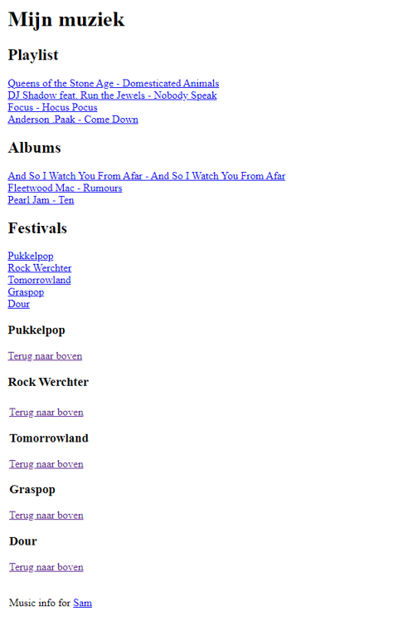

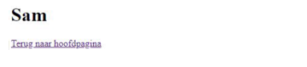

## Pluralsight – HTML Fundamentals (Extra)

Ga naar de website van Pluralsight (<https://www.pluralsight.com/>) en log in met je account.

Zoek via het zoekvenster naar de cursus ‘HTML Fundamentals’ en klik op de knop ‘Start Course’.

Bekijk volgende video’s van de online cursus:

* Course Overview
* Working with HTML Documents
* Displaying Text
* Linking Documents